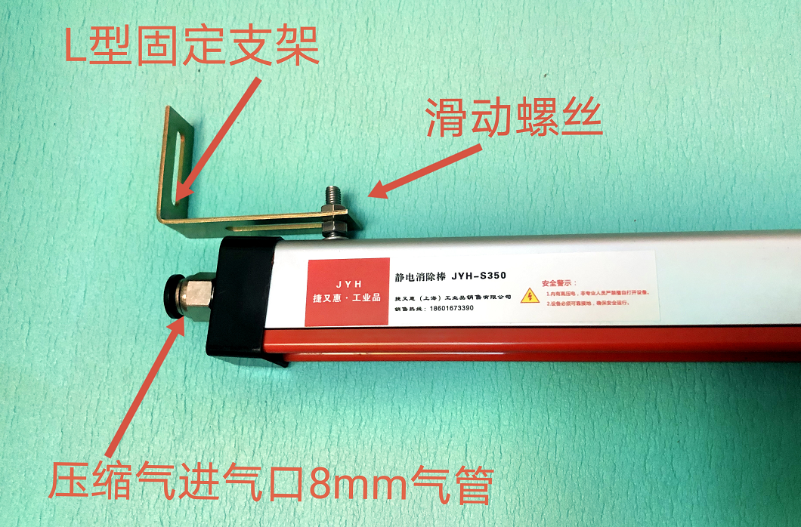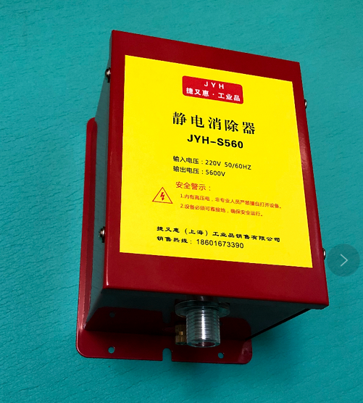

JYH-S200离子棒 （放电式） 单价：300/米
产品特点:
- 消除静电速度快，残余电压低
- 铝型材与绝缘塑料组合，外形美观
- 环氧树脂灌封，内部元器件使用寿命长，不易损坏
- 离子棒具有良好的接地保护 ，使用更安全
- 离子棒背部有滑槽和安装螺丝可在滑槽内移动，方便安装
离子棒技术参数:
型 号 | JYH-S200(离子棒) 放电式
工作电压 | 220v/50Hz
匹配电压 | 棒≤2000mm 配电压5600V  棒≥2000mm 配电压7000V
离子平衡 | ≤±35 v
气流压力 | /
工作温度 | -0°C ~ 50°C
噪 音 | /
材 质 | 铝型材+塑料
高压线长度 | 2500mm（可定做）
气源接头 | /
气 源 | /
棒切面尺寸 | 20mm×35mm
离子棒长度 | 定做范围（L:100mm-3000mm）
安装距离 | 距产品100mm--600mm
重 量 | 长度而定
匹配电源 | JYH-S560 （ 5.6KV）
测试结果：
测试条件： 温度22℃；湿度60%； 测试电压：1KV降至100V； 测试距离300mm
测试仪器：ME268A
离子平衡度 | ≤±35V
除静电时间 | 正 | 0.3 S
除静电时间 | 负 | 0.4 S
应用行业：
离子棒广泛用于电子，光电，半导体， 组装生产线，注射成型，医药，印刷、包装，塑料薄膜，以及模具产品的脱模等。



